**Pracovní list: Alkaloidy a léčiva**

**1.** Které látky označujeme jako alkaloidy a kde se vyskytují?

_________________________________________________________________________________

**2.** Ve kterých běžných nápojích se vyskytuje kofein? Z čeho se kofein získává?

__________________________________________________________________________________

**3.** Jaké mají alkaloidy účinky na lidský organismus? K jakému účelu se díky těmto účinkům používají?

__________________________________________________________________________________

**4.** Vypočítej, v kolika cigaretách je obsažena smrtelná dávka, je-li v jedné cigaretě 10 mg nikotinu.

|  |
| --- |
|  |

**5.** Doplň tabulku o alkaloidech:

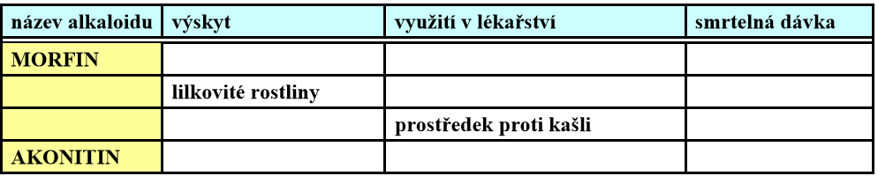

**6.** Co je to nikotinismus a morfinismus? ____________________________________________________

**7.** Vyřeš přesmyčky alkaloidů:

PINATRO - _________________________ DEIKON - ____________________________

RERAKU - _________________________ FINMOR - ____________________________

KOATINNI - _________________________ NINCHI - _____________________________

**8.** Spoj, co k sobě patří:

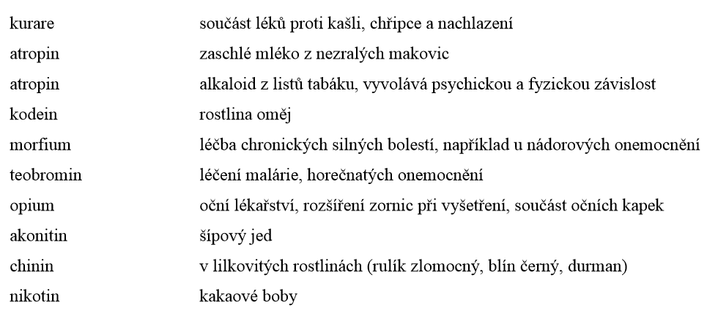

**9.** Která instituce kontroluje bezpečnost léků? ____________________________________________

**10.** Kdo to byl … (tajenka)? Zopakuj si **organické názvosloví.**

